МЭРИЯ ГОРОДА НОВОСИБИРСКА

ПОСТАНОВЛЕНИЕ

От 13.01.2017 № 87

О проекте межевания территории квартала 140.01.03.01 в границах проекта планировки территории, ограниченной улицами Трикотажной, Автогенной, полосой отвода железной дороги, створом Октябрьского моста, набережной реки Оби, улицей Ипподромской и улицей Фрунзе, в Центральном, Октябрьском и Дзержинском районах

В целях определения местоположения границ образуемых и изменяемых земельных участков, с учетом протокола публичных слушаний и заключения о результатах публичных слушаний, в соответствии с Градостроительным кодексом Российской Федерации, решением Совета депутатов города Новосибирска от 21.05.2008 № 966 «О Порядке подготовки документации по планировке территории города Новосибирска», постановлением мэрии города Новосибирска от 01.12.2015 № 6870 «Об утверждении проекта планировки территории, ограниченной улицами Трикотажной, Автогенной, полосой отвода железной дороги, створом Октябрьского моста, набережной реки Оби, улицей Ипподромской и улицей Фрунзе, в Центральном, Октябрьском и Дзержинском районах», руководствуясь Уставом города Новосибирска, ПОСТАНОВЛЯЮ:
1. Утвердить проект межевания территории квартала 140.01.03.01 в границах проекта планировки территории, ограниченной улицами Трикотажной, Автогенной, полосой отвода железной дороги, створом Октябрьского моста, набережной реки Оби, улицей Ипподромской и улицей Фрунзе, в Центральном, Октябрьском и Дзержинском районах (приложение).
2. Департаменту строительства и архитектуры мэрии города Новосибирска разместить постановление на официальном сайте города Новосибирска в информационно-телекоммуникационной сети «Интернет».
3. Департаменту информационной политики мэрии города Новосибирска в течение семи дней со дня издания постановления обеспечить опубликование постановления.
4. Контроль за исполнением постановления возложить на заместителя мэра города Новосибирска – начальника департамента строительства и архитектуры мэрии города Новосибирска.
Мэр города Новосибирска | А. Е. Локоть

Кухарева
2275050
ГУАиГ

Приложение
к постановлению мэрии
города Новосибирска
от 13.01.2017 № 87

ПРОЕКТ
межевания территории квартала 140.01.03.01 в границах проекта планировки территории, ограниченной улицами Трикотажной, Автогенной, полосой отвода железной дороги, створом Октябрьского моста, набережной
реки Оби, улицей Ипподромской и улицей Фрунзе, в Центральном, Октябрьском и Дзержинском районах

Чертеж межевания территории с отображением красных линий, утвержденных в составе проекта планировки территории, линий отступа от красных линий в целях определения места допустимого размещения зданий, строений, сооружений, границ образуемых и изменяемых земельных участков на кадастровом плане территории, условных номеров образуемых земельных участков, границ территорий объектов культурного наследия, границ зон с особыми условиями использования территорий, границ зон действия публичных сервитутов (приложение).

_____________

Приложение
к проекту межевания территории квартала 140.01.03.01 в границах проекта планировки территории, ограниченной улицами Трикотажной, Автогенной, полосой отвода железной дороги, створом Октябрьского моста, набережной реки Оби, улицей Ипподромской и улицей Фрунзе, в Центральном, Октябрьском и Дзержинском районах

ЧЕРТЕЖ
межевания территории с отображением красных линий, утвержденных в составе проекта планировки территории, линий отступа от красных линий в целях определения места допустимого размещения зданий,
строений, сооружений, границ образуемых и изменяемых земельных участков на кадастровом плане территории, условных номеров образуемых земельных участков, границ
территорий объектов культурного наследия, границ зон с особыми условиями использования территорий, границ зон действия публичных сервитутов

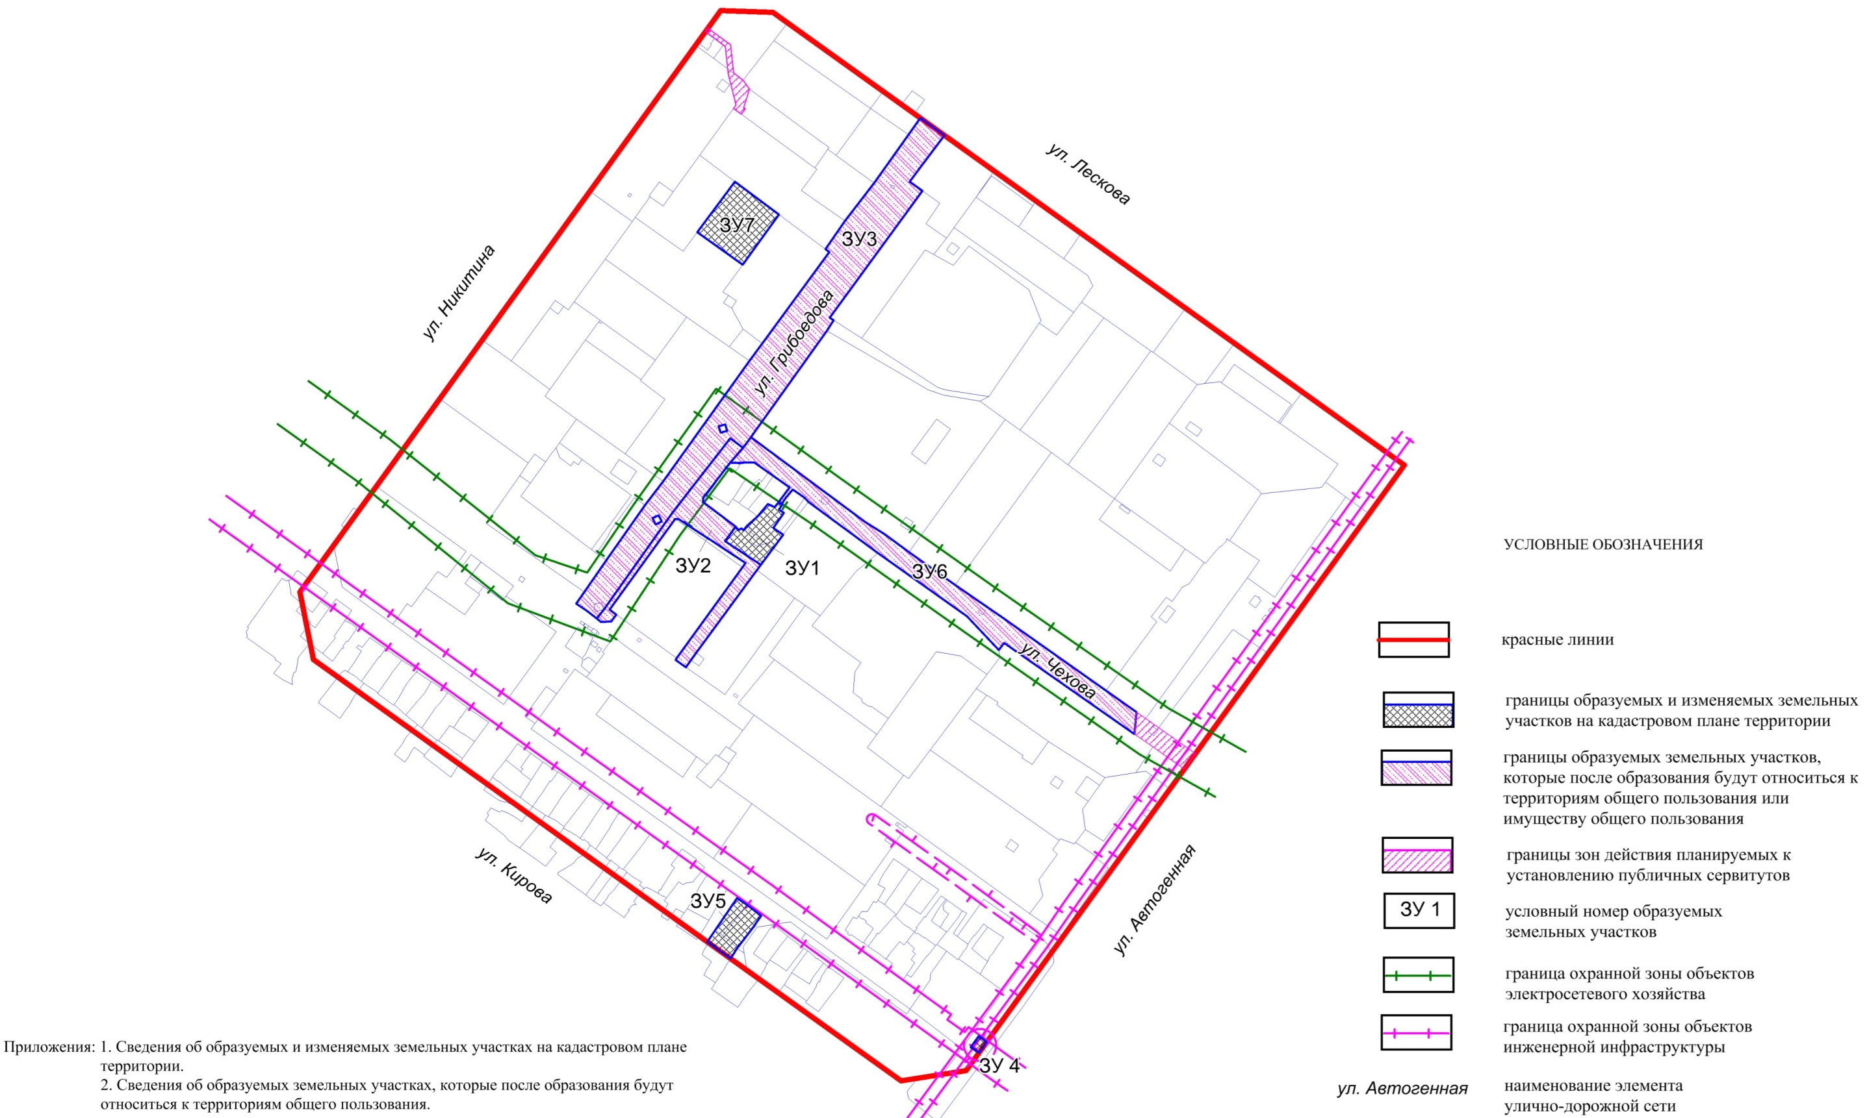
______________
Приложение 1
к чертежу межевания территории с отображением красных линий, утвержденных в составе проекта планировки территории, линий отступа от красных линий в целях определения места допустимого размещения зданий, строений, сооружений, границ образуемых и изменяемых земельных участков на кадастровом плане территории, условных номеров образуемых земельных участков, границ территорий объектов культурного наследия, границ зон с особыми условиями использования территорий, границ зон действия публичных сервитутов

СВЕДЕНИЯ
об образуемых и изменяемых земельных участках на кадастровом плане территории

Условный номер земельного участка на чертеже | Учетный  номер када-стрового квартала | Наименование вида разрешенного использования образуемого земельного участка (с указанием кода классификатора) в соответствии с проектом планировки территории | Площадь образуе-мых и изменяе-мых зе-мельных участков и их частей, га | Адрес  земельного участка

1 | 2 | 3 | 4 | 5
ЗУ 1 | 54:35:073325 | Коммунальное обслуживание; деловое управление | 0,1327 | Российская Федерация, Новосибирская область, город Новосибирск, ул. Чехова, 192
ЗУ 2 | 54:35:073325 | Общее пользование территории | 0,3884 | Российская Федерация, Новосибирская область, город Новосибирск, ул. Грибоедова, 73
ЗУ 3 | 54:35:073325 | Общее пользование территории | 1,5830 | Российская Федерация, Новосибирская область, город Новосибирск, ул. Грибоедова, 75
ЗУ 4 | 54:35:073325 | Коммунальное обслуживание | 0,001 | Российская Федерация, Новосибирская область, город Новосибирск, ул. Автогенная, 69
ЗУ 5 | 54:35:073325 | Коммунальное обслуживание; магазины | 0,1146 | Российская Федерация, Новосибирская область, город Новосибирск, ул. Московская, 218
ЗУ 6 | 54:35:073325 | Общее пользование территории | 0,6936 | Российская Федерация, Новосибирская область, город Новосибирск, ул. Чехова, 200
ЗУ 7 | 54:35:073325 | Спорт | 0,2570 | Российская Федерация, Новосибирская область, город Новосибирск, ул. Тургенева, 197/1
 | Итого: |  | 3,1703

_____________

Приложение 2
к чертежу межевания территории с отображением красных линий, утвержденных в составе проекта планировки территории, линий отступа от красных линий в целях определения места допустимого размещения зданий, строений, сооружений, границ образуемых и изменяемых земельных участков на кадастровом плане территории, условных номеров образуемых земельных участков, границ территорий объектов культурного наследия, границ зон с особыми условиями использования территорий, границ зон действия публичных сервитутов

СВЕДЕНИЯ
об образуемых земельных участках, которые после образования будут относиться
к территориям общего пользования или имуществу общего пользования

Условный номер зе-мельного участка на чертеже | Учетный  номер кадастрового квартала | Наименование вида разрешенного использования образуемого земельного участка (с указанием кода классифика-тора) в соответствии с проектом планировки территории | Площадь земельного участка,  га | Адрес  земельного  участка

1 | 2 | 3 | 4 | 5
ЗУ 2 | 54:35:073325 | Общее пользование территории | 0,3884 | Российская Федерация, Новосибирская область, город Новосибирск, ул. Грибоедова, 73
ЗУ 3 | 54:35:073325 | Общее пользование территории | 1,5830 | Российская Федерация, Новосибирская область, город Новосибирск, ул. Грибоедова, 75
ЗУ 6 | 54:35:073325 | Общее пользование территории | 0,6936 | Российская Федерация, Новосибирская область, город Новосибирск, ул. Чехова, 200
 | Итого: |  | 2,6650

_____________

